系 列 推 荐
《青春期成长指南》系列（2册）
GROWING UP FOR SERIES
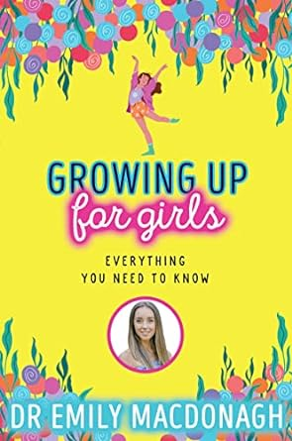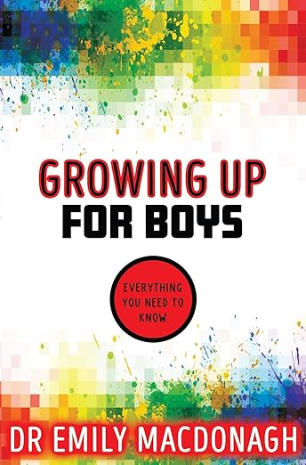
“这是一本让9岁以上读者放心的、充满事实的成长指南，我希望它能帮助年轻人应对青春期的变化和压力。这可能是一个困难的时期，有些孩子可能觉得无法谈论令他们担心的事情，所以我写了这本书，希望能解答其中的一些问题，并让孩子们放心，他们的成长历程对他们来说是独特而特别的。#growingupforgirls #puberty #growingup #scholasticbooks”。——作者：艾米丽·麦克唐纳博士（Dr. Emily MacDonagh）

“艾米丽医生以亲切、友好和专业的口吻撰写了这本书。书中包含了大量有用的信息，可以帮助女孩做好准备，并指导女孩完成转变。同时，这也是一本充满力量、积极向上的书！我尤其喜欢她强调每个人的身体发育情况和速度都不尽相同这一事实。如果您想知道该从哪本书开始阅读，那就从这里开始吧！”——亚马逊读者评论

本书在亚马逊上推出数小时后即告售罄。

系列介绍：

青春期有什么意义？

你可能会想，为什么我们都要经历青春期？为什么我们的身体需要改变？我们的身体不是很好吗？青春期发生的变化会让你的身体和大脑为成为成年人做好准备，这样你就可以做一些事情，比如想生孩子了。不是每个人都想生孩子，也不是每个人都能生孩子，这没有关系！但青春期身体和大脑的发育仍然很重要。有时，人们关注的是他们能看到的变化，但你内心感受到的变化同样重要。你会发现关于自己的新事物，了解自己的感受。你可能会开始对不同的活动感兴趣，并与新朋友建立亲密的友谊。

作者艾米丽·麦克唐纳（Emily MacDonagh）博士是英国国家医疗服务体系（NHS）的执业医生，也是《OK！》杂志广受欢迎的健康与育儿专栏作家。在这两本指南里，艾米丽博士以简单易懂的方式讲述了青春期的生理和情感变化：“我热衷于教育儿童，倡导良好的身体形象和健康的心理，我真的希望这能在书中体现出来。”。

作者简介：

艾米丽·麦克唐纳博士（Dr Emily MacDonagh）与丈夫彼得-安德烈和孩子们住在萨里郡。艾米丽博士是国家医疗服务系统的执业医生，在整个大流行病期间都在工作。她经常在媒体上发表有关身体和心理健康问题的演讲，尤其是影响年轻人的健康问题。艾米丽医生是《OK！》杂志广受欢迎的健康和育儿专栏作家，每周她都会在该杂志上分享热情而真诚的建议和观点。

中文书名：《女孩的成长：你需要知道的一切》
英文书名：Growing Up for Girls: Everything You Need to Know
作 者：Dr. Emily MacDonagh
出 版 社：Scholastic UK
代理公司：ANA
页 数：96页
出版时间：2022年1月6日
代理地区：中国大陆、台湾
审读资料：电子稿
类 型：青少年非虚构
出版五个月，英国销量15000册！

亚马逊排名：
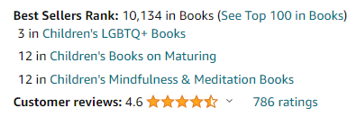
内容简介：

这是一本让女孩放心的、干货满满的书，介绍了女孩在成长过程中需要注意的事项。

作者艾米丽·麦克唐纳（Emily MacDonagh）博士是英国国家医疗服务体系（NHS）的执业医生，也是《OK！》杂志广受欢迎的健康与育儿专栏作家。

艾米丽博士以简单易懂的方式讲述了青春期的生理和情感变化。

话题包括
- 身体何时开始变化？
- 你的感觉会有什么不同？
- 男孩们发生了什么变化？
- 还有关于健康饮食、积极的身体形象、自尊等方面的专家提示。
- 配有彩色插图和实用图表。
- 与儿科顾问和学校护士合作编写。

艾米丽博士是两个孩子的母亲和青少年的继母，她与丈夫彼得·安德烈（Peter Andre）和孩子们住在萨里郡。

内文插画：

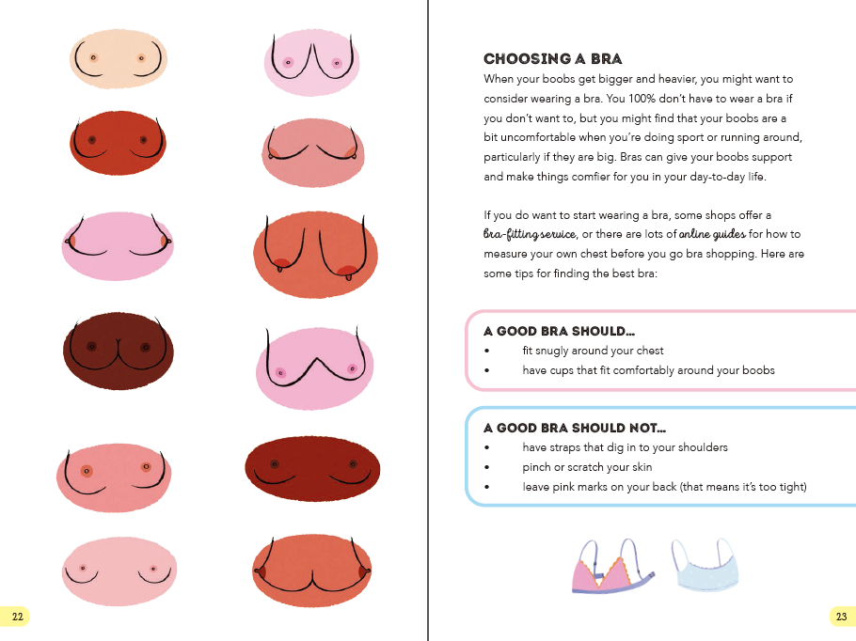
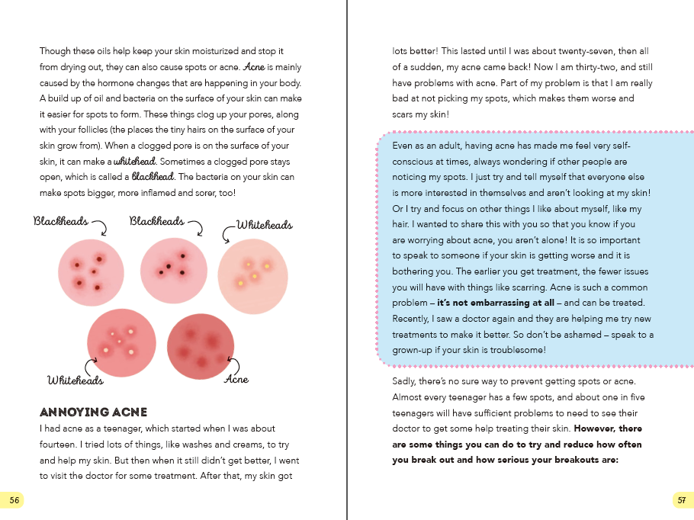

中文书名：《男孩的成长：你需要知道的一切》（第二册）
英文书名：Growing Up for Boys: Everything You Need to Know
作 者：Dr. Emily MacDonagh
出 版 社：Scholastic UK
代理公司：ANA
页 数：96页
出版时间：2022年5月12日
代理地区：中国大陆、台湾
审读资料：电子稿
类 型：青少年非虚构
出版一个月，英国销量4500册！

亚马逊排名：
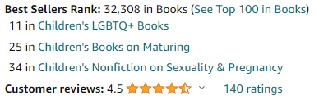
内容简介：

这是一本让男孩安心的、干货满满的书，介绍了男孩在成长过程中需要注意的事项。

作者艾米丽·麦克唐纳（Emily MacDonagh）博士是英国国家医疗服务体系（NHS）的执业医生，也是《OK！》杂志广受欢迎的健康与育儿专栏作家。

艾米丽博士以简单易懂的方式讲述了青春期的生理和情感变化。

话题包括
- 身体何时开始变化？
- 你的感觉会有什么不同？
- 女孩们发生了什么变化？
- 还有关于健康饮食、积极的身体形象、自尊等方面的专家提示。
- 配有彩色插图和实用图表。
- 与儿科顾问医生和学校护士合作编写。

艾米丽博士是两个孩子的母亲和青少年的继母，她与丈夫彼得·安德烈（Peter Andre）和孩子们住在萨里郡。

内文插画：
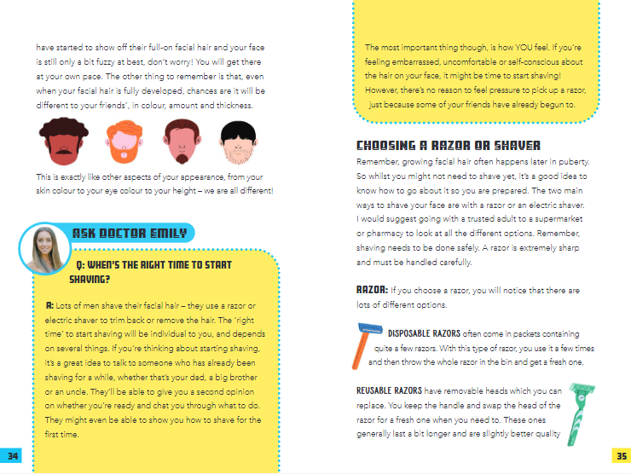
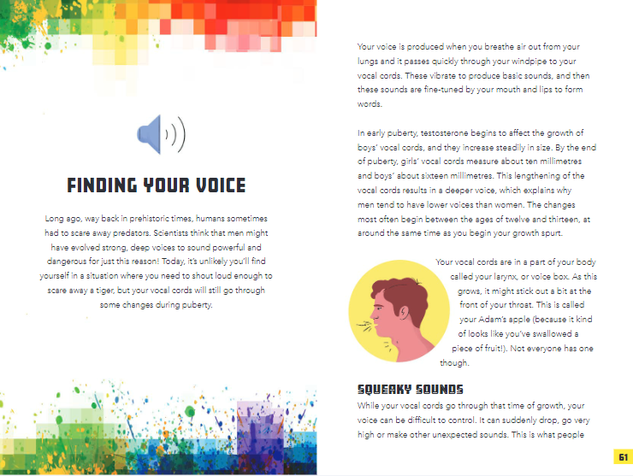

感谢您的阅读！
请将反馈信息发至：版权负责人
Email：Rights@nurnberg.com.cn
安德鲁·纳伯格联合国际有限公司北京代表处
北京市海淀区中关村大街甲59号中国人民大学文化大厦1705室, 邮编：100872
电话：010-82504106, 传真：010-82504200
公司网址：http://www.nurnberg.com.cn
书目下载：http://www.nurnberg.com.cn/booklist_zh/list.aspx
书讯浏览：http://www.nurnberg.com.cn/book/book.aspx
视频推荐：http://www.nurnberg.com.cn/video/video.aspx
豆瓣小站：http://site.douban.com/110577/
新浪微博：安德鲁纳伯格公司的微博_微博 (weibo.com)
微信订阅号：ANABJ2002

